**Lähteülesanne nr. VT1349**

**Passiivse elektroonilise side juurdepääsuvõrgu rajamine, Z25N050 Pedaspea küla, Kuusalu vald, Harju maakond.**

**Projekti kood VT1349**

**Tööde lühikirjeldus**

Projekt koostada vastavalt Tellija poolt antud juhendmaterjalile.

Projekti eesmärgiks on ühendada kõik lähteandmetes toodud aadressid operaatorineutraalse sidevõrguga, mis omakorda ühendatakse baasvõrguga.

Projekteerida ehitatavale passiivsele elektroonilisele side juurdepääsuvõrgule multitorustiku trass, kaevude, jaotus-, vahejaotus- ja lõpp-punktide asukohad ning kliendiliinid vastavalt lähteülesande juhenditele ja lepingule.

Multitoru trass projekteerida võimalusel olemasolevatele mastidele (ELV või KOV) ja elektriliinide kaitsevööndisse.

Õhuliinidele projekteeritud lõpp-punktidest väljavad kliendiliinid projekteerida õhuliinina. Juhul, kui kliendi lõpp-punkti pole võimalik projekteerida õhuliinile (nt kaablivõrk), mis asub kinnistu piiril või vahetus läheduses, siis **kooskõlastatult Tellijaga** projekteerida kliendiliin maaliinina.

Projektis määrata, kuidas ühendatakse klienditabelis toodud kliendid.

Töövõtja ülesandeks on taotleda kõik projektis vajaminevad vajalikud load ja kooskõlastused. Maakasutuse seadustamine teostada kooskõlas tellimuse aluseks oleva töövõtulepinguga.

Maakasutus seadustada baasvõrgu kaevust kuni lõpp-punktideni täielikult ja kliendiliinide osas üldkasutatavatel maadel.

Seaduses ettenähtud juhtudel taotleda Tellija nimele projekteerimistingimused ja ehitisteatis- või luba.

Kõik muudatused võrreldes lähteülesande või juhendmaterjaliga kooskõlastada Elektrilevi OÜ poolse kontaktisikuga

FAT mitte projekteerida piiratud ligipääsuga kohta (aeda). Projekteerijal on voli täpsustada maastikku arvestades FAT asukohta.

**Märkused ja töö iseärasused:**

FAT-ide (vahejaotuspunktide) asukohad plaanil ei ole lõplikud. Kui selgub, et plaanil näidatud mastidele ei saa FAT-i paigaldada (mastil pole näiteks SZ lülitite tõttu ruumi, mast asub eramaal), siis valida FAT-i jaoks uus asukoht läheduses asuvale mastile. Kõik mastid, millele paigaldatakse FAT, asendada uuega.

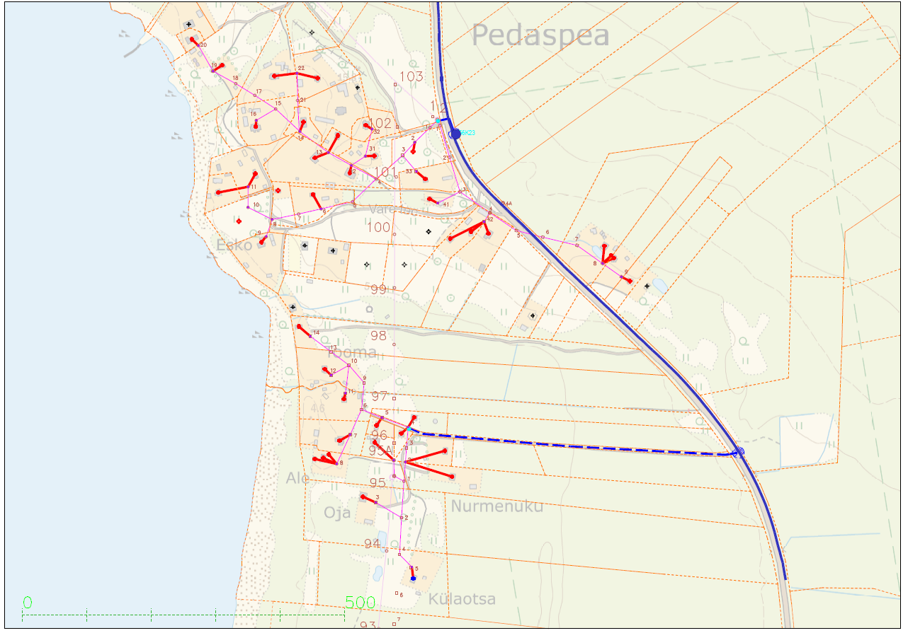

**Baasvõrgu ühenduspunkt**

Projekteerida baasvõrguga ühenduse kohad:

* 056K23 kaev
* Kanarbiku 42301:002:0391 kinnistu piiril ELASA trassil

Toomas Kallaste kommentaarid 23.10.2020:

- piiritluspunkt kaevu 05K23 sein, liitumine 056K22/M14

- piiritlus- ja liitumispunkt uude kaevu paigaldatud muhv Töö on planeeritud teostada koos eelmise rea tööga

**Lähteülesande lisamaterjalid**

Asendiplaanid: AS_Z25N050 Pedaspea küla  
Klienditabel: VT1349_Klienditabel

**Koostaja:** Anna-Liisa Kuusmik

**Kuupäev:** 23.11.2020